Что обязательно должны делать родители детей с расстройством аутистического спектра
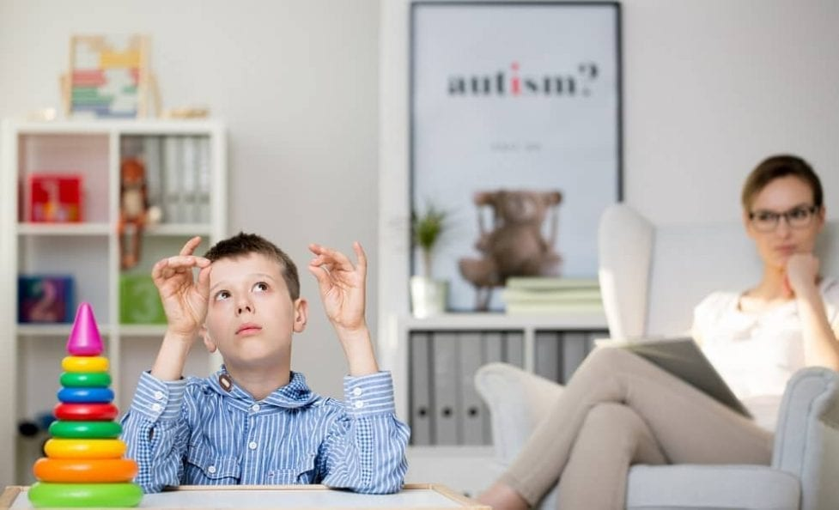
Поведение, эмоции, мотивы родителей складываются в сложный комплекс методов и способов взаимодействия с ребёнком. На успешность отношений напрямую влияют чувства, семейные ценности, понимание ответственности, ожидания и надежды. Влияние фактора семьи на жизнь любого человека нельзя недооценивать. А в случае семей, где дети с расстройством аутистического спектра, он играет ведущую роль.
Цель родителей — создать такой стиль воспитания, при котором раскроются способности и будут поняты будущие возможности. Данный текст предлагает родителям советы, направленные на улучшение качества взаимоотношений.
- Не пренебрегайте личной психической гигиеной. Психическое состояние родителей оказывает существенное влияние на жизнь и здоровье ребёнка. Неуравновешенность, неврозы, стрессы, травмы и т.п. препятствуют установлению контакта. Снижают внимание к нуждам ребѐнка. Не дают объективно оценить ни его потенциал, ни актуальные потребности. Доброжелательная атмосфера в семье существенно повышает шансы детей с аутизмом к адаптации в социуме.
Что нельзя делать:
Крики и ругань в семье могут напугать ребѐнка с РАС, вызвать у него истерику.
Раздражительность родителя повышает тревожность ребѐнка, вследствие чего он опять же больше склонен к срывам и больше уходит в себя.
Не отождествляйте себя с ребѐнком. Слияние опасно как для родителей, так и для детей. При таком положении дел родитель болезненно воспринимает любое отклонение от ожиданий, которые он питает в отношении ребѐнка, переживает его неудачи как свои собственные. Ребенок под гиперопекой испытывает проблемы с приобретением навыков самостоятельного обслуживания, что в дальнейшем отрицательно скажется во взрослой жизни. Разумный подход в данном случае — обучение, а не обслуживание.
Что надо делать:
Ребѐнок с РАС не умеет завязывать шнурки: родитель должен неоднократно показать алгоритм, затем совместно осуществлять шнурование до тех пор, пока ребѐнок не научится сам, плохим вариантом будет делать это за ребѐнка постоянно.
Ребѐнок не умеет посещать магазин и делать покупки: обучайте его методом мелких шажков — сперва научите брать один нужный продукт, затем несколько, потом покажите процесс оплаты покупок, отправьте за продуктами или вещами по списку, обязательно будьте на связи (вдруг у ребѐнка возникнут вопросы).
Не забывайте о необходимости самообразования. Регулярное чтение научных работ специалистов в области расстройства аутистического спектра, личных блогов и форумов родителей, воспитывающих таких же детей, может быть полезно. При этом важно помнить, что необходим системный подход, а не хаотичное перебирание различных вариантов на основе чужого положительного опыта. В первую очередь нужно ориентироваться на вашего конкретного ребѐнка и его характеристики. Не копируйте слепо чужие способы воспитания, понаблюдайте за вашим ребѐнком и найдите действенные для него методы.
- Не игнорируйте сильные стороны ребѐнка с РАС. Любые родители и дети — разные личности с различающимися наборами способностей. Специальные интересы могут стать профессией. В любом случае поощряйте их, будьте уважительны и конкретны. Ваша задача — помочь понять будущие действия, а не обесценить занятия ребѐнка.
Что надо делать:
Ребѐнок много времени проводит с буквами: предложите ему клавиатуру и научите печатать.
Ребѐнок интересуется рисованием: поддержите его, устройте в студию, пригласите учителя и т.д., даже если в итоге из него не вырастет великий художник, то вполне может получиться иллюстратор, специалист по векторной графике и т.д.
- Не занимайтесь насильственной социализацией ребенка с РАС. Навыки вступать в коммуникации, поддерживать их, устанавливать взаимные связи сложны для аутичных людей в любом возрасте. Неудачи в данной области ведут к замкнутости, тревожному расстройству личности и депрессии. Любое хождение в коллектив сверстников должно вызывать у ребѐнка удовлетворение, а не истерику или перегрузку.
Что надо делать:
Не стесняйтесь подойти вместе с ним к детям на площадке и попросить их принять его в игру, но если ребѐнок испытывает дискомфорт, то лучше поиграйте с ним вдвоѐм или дайте ему заняться чем-то самостоятельно.
Не ставьте цель добиться зрительного контакта — дети с РАС прекрасно обходятся без него, принуждение не повысит их внимание, а вызовет тревогу.
- Не отмахивайтесь от сенсорных особенностей ребѐнка. Известно, что сенсорное восприятие детей с РАС имеет свои особенности. Тщательно изучите все потребности вашего ребѐнка в этой области. Представьте, что всѐ вокруг вас орѐт на самом высоком уровне громкости, слепит, давит. Это то, что ощущает и осознаѐт ваш ребѐнок. Ваша задача — облегчить ему это состояние.
Что надо делать:
Ребѐнок закрывает уши или глаза — это признак перегрузки, затемните помещение, выключите источник звуков (телевизор, радио), если вы в торговом центре, то постарайтесь как можно скорее увести оттуда ребѐнка.
Одежда тоже может вызывать перегрузку: слишком плотная, из раздражающего материала (шѐлк, шерсть), если ребѐнок стягивает с себя вещи, то попытайтесь понять, что именно в них его беспокоит и не пытайтесь навязывать, приобретите одежду из других материалов и другого размера.
- Не применяйте физическое насилие. Наказание ремнѐм, шлепки, удары и любое иное физическое воздействие на детей недопустимы. Ни опыт предшествующих поколений, ни трудности с воспитанием, ни личное тяжѐлое эмоциональное состояние родителя не могут быть оправданием такого рода действий.
Что надо делать:
Соблюдение режима дня. Необходимо проговаривать, что вы сейчас будете делать и сопровождать все действия фотографиями. Так ребѐнок уже будет подготовлен к действиям.
Нужно как можно больше стараться играть с ребѐнком в совместные игры. В самом начале нужно выбирать игры и занятия, исходя из интересов малыша, позже дополнять их новыми видами деятельности.
Посещать занятия со специалистами. За любой успех ребѐнка надо поощрять. Подбор заданий строится по принципу от простого к сложному.
Что же ждѐт в дальнейшем ребѐнка, имеющего аутистический синдром?
Полностью преодолеть этот дефект нельзя, можно максимально постараться его сгладить, чтобы он был, как можно менее заметен. Всѐ зависит от степени тяжести аутистического расстройства и от того, насколько рано стала проводиться коррекционная работа. Поведение детей с РАС довольно специфично, и даже при успешной интеграции в социум аутистичные черты всѐ равно останутся, просто не будут ярко выраженными. Может быть, ребѐнка не удастся полностью ввести в общество. Точных прогнозов не существует, поэтому нужно сохранять положительный настрой, ведь ребѐнок с РАС очень нуждается в поддержке.

